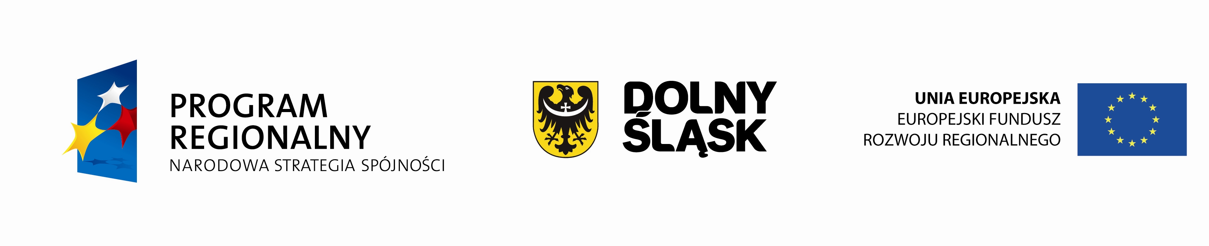
Fundusze Europejskie - dla Rozwoju Dolnego Śląska

Zagospodarowanie terenu wokół Jesionu Wyniosłego, modernizacja mostków, wymiana barierek wokół Stawu Zdrojowego, wykonanie Białego Ogrodu, nasadzenia zieleni na Stawie Zdrojowym oraz zakup donic na palmy i tablic z regulaminami, dofinansowano w ramach projektu

„Rewaloryzacja zabytkowego
Parku Zdrojowego w Kudowie-Zdroju – etap IV”

BENEFICJENT: GMINA KUDOWA - ZDRÓJ

PROJEKT WSPÓŁFINANSOWANY ZE ŚRODKÓW
EUROPEJSKIEGO FUNDUSZU ROZWOJU REGIONALNEGO
W RAMACH REGIONALNEGO PROGRAMU OPERACYJNEGO DLA WOJEWÓDZTWA DOLNOŚLĄSKIEGO NA LATA 2007-2013.

Załącznik 1 b

